Lentes inteligentes: una solución para la discapacidad auditiva y enseñanza de la lengua de señas mexicana

Smart glasses: A solution for hearing impairment and mexican sign language teaching

José Andrés Chin-Cantillo^{1*}, Miguel Agustín Ulín-Mena¹
y María Regina Ruíz-Pinto¹.

¹Universidad Modelo, Antigua carretera a Cholul S/N, CP 97305, Colonia Cholul,
Mérida, Yucatán, México.

*Corresponding author:
12112846@modelo.edu.mx

Resumen. La lengua de señas es esencial para la comunicación de la comunidad sorda, pero las barreras sociales dificultan su integración. Este artículo presenta un prototipo de lentes inteligentes. El dispositivo traduce la dactilología mexicana a texto en tiempo real e incluye un módulo de aprendizaje, utilizando la arquitectura de red neuronal profunda MobileNetV2, alcanzando un 99% de precisión en gestos estáticos e integrada a un sistema óptico con pantalla OLED. Esta solución busca fomentar una mayor inclusión entre personas sordas y oyentes.

Palabras clave: Visión computacional, Dactilología, Redes neuronales, Lengua de señas.

Abstract. Sign language is essential for the Deaf community's communication, but social barriers hinder their integration. This paper presents a smart glasses prototype. The device translates Mexican dactylology into text in real-time and includes a learning module, utilizing the MobileNetV2 deep neural network architecture, achieving 99% accuracy on static gestures and integrated in an optical system with an OLED display. This solution aims to foster greater inclusion between Deaf and hearing communities.

Keywords: Computer vision, Dactylology, Neural Networks, Sign language.

I. INTRODUCCIÓN
La lengua de señas es una herramienta esencial para la comunicación de la comunidad sorda, pero su exclusión en los sistemas educativos y sociales ha generado graves desigualdades, como analfabetismo y exclusión (Herrera Fernández, 2014). A nivel mundial, se estima que más de 430 millones de personas requieren rehabilitación por pérdida auditiva discapacitante, cifra que podría alcanzar los 700 millones para 2050 (Shen et al., 2025). En México, 2.3 millones de personas están afectadas (Secretaría de Salud, 2021), y menos del 2% de los oyentes dominan la lengua de señas mexicana (LSM) debido a la falta de políticas inclusivas y prejuicios sociales (Peréz de la Fuente, 2014).

Estudios previos han abordado la traducción de lenguas de señas mediante arquitecturas robustas como redes convolucionales (CNN), memoria larga a corto plazo (LSTM) (Huang & Chouvatut, 2024) y modelos Transformers, que son la tendencia actual para gestos dinámicos (Shin et al., 2023). Otros enfoques dependen de sistemas híbridos que delegan el procesamiento a la nube (Avram et al., 2024). Sin embargo, estos métodos demandan una alta capacidad computacional y conectividad, siendo poco viables para un dispositivo portátil con recursos limitados.

En este contexto, se propone un prototipo de lentes inteligentes, capaz de traducir la dactilología LSM a texto en tiempo real, incorporando un módulo interactivo de aprendizaje y una arquitectura de red neuronal profunda MobileNetV2. De esta manera el proyecto busca disminuir las barreras de comunicación entre personas sordas y oyentes, ofreciendo una herramienta accesible, autónoma e inclusiva que promueva la equidad comunicativa.

II. METODOLOGÍA
Este trabajo describe el diseño, construcción y validación técnica del prototipo. El alcance se centra en la arquitectura del hardware, el sistema óptico y el modelo de visión. Las pruebas de usabilidad con usuarios finales se plantean como trabajo futuro.

Los materiales principales incluyen: Arduino Nicla Vision, Arduino Nano ESP32, una pantalla OLED, botones táctiles y lentes focales. Para la creación de los lentes el proyecto se dividió en cuatro secciones: Creación de una interfaz digital, implementación de una red neuronal profunda (DNN), diseño óptico y, modelado 3D y circuito físico. Observe la Fig. 1 para el funcionamiento de los lentes inteligentes.

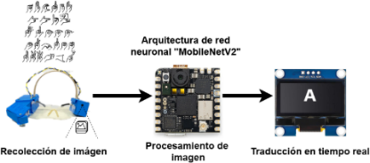
- Diagrama de flujo del funcionamiento del prototipo. Fuente: Elaboración propia.
A. Creación de una interfaz digital
La interfaz digital fue diseñada para ser intuitiva y se visualiza en la pantalla OLED. Ofrece tres opciones principales: "Traducir", que utiliza la cámara para convertir señas a texto, "Ajustes", para configurar las preferencias del usuario y, "Aprendiendo", un minijuego de práctica de LSM con retroalimentación visual. La navegación se realiza mediante tres botones táctiles.

B. Implementación de una red neuronal
La detección y clasificación de imágenes en los lentes inteligentes se basa en la cámara del microcontrolador Nicla Vision, que captura secuencias en tiempo real. Para el reconocimiento de gestos, se implementó MobileNetV2 (Sandler et al., 2018), una red neuronal diseñada para dispositivos de bajo consumo que combina precisión y eficiencia mediante bloques residuales inversos y cuellos de botella lineales.

El modelo fue entrenado en Edge Impulse, plataforma especializada en machine learning embebido, facilitando la recolección de datos, entrenamiento y exportación al entorno de OpenMV para su implementación en el Nicla Vision. La integración de MobileNetV2 optimizó la ejecución de inferencias en tiempo real, aprovechando el procesamiento del microcontrolador. La arquitectura final se muestra en la Fig. 2.

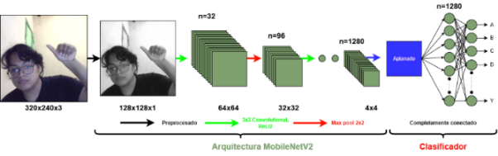
- Diagrama de la arquitectura MobileNetV2 implementada. El flujo inicia con el preprocesamiento de la imagen de entrada. La arquitectura MobileNetV2 extrae características mediante una serie de bloques convolucionales y capas de max-pooling. Finalmente, un clasificador, compuesto por una capa de aplanado y una red totalmente conectada, procesa el mapa de características para predecir la letra correspondiente. Fuente: Elaboración propia.
C. Principios de óptica
El sistema óptico inicia con un cristal semitransparente que cumple con la ley de reflexión (Fig. 3) y que refleja parte de la luz OLED hacia el usuario, manteniendo transparencia. Tras definir el ángulo de incidencia y alinear la pantalla OLED (Fig. 4), la luz se refleja en un espejo a 45°, se concentra mediante un lente de Fresnel por refracción, y se proyecta en una lámina de acrílico, logrando imágenes claras sin obstruir la visión periférica. Este diseño integra componentes especializados en una configuración compacta, ideal para dispositivos portátiles.

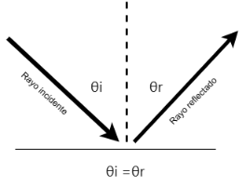
- Principio de reflexión óptica utilizado en el prototipo. Fuente: Elaboración propia.
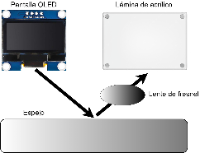
- Disposición de los componentes del sistema óptico: pantalla OLED, espejo y lente de Fresnel. Fuente: Elaboración propia.
D. Modelado 3D y circuito físico
Los adaptadores digitales (Fig. 5a-c) cuentan con aperturas estratégicas para integrar componentes esenciales como: la cámara del Nicla Vision, la pantalla OLED, los botones táctiles y el módulo de carga. El diseño cuenta con ganchos que aseguran su fijación a las gafas, optimizando la ergonomía y el ensamblaje.

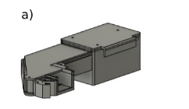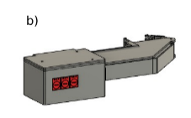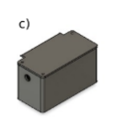
- a. Modelos 3D de los adaptadores del prototipo. Se muestran las carcasas diseñadas para (a, b) el sistema óptico y la pantalla, y (c) la unidad de procesamiento (Nicla Vision), optimizando la ergonomía y el ensamblaje. Fuente: Elaboración propia.
El circuito (Fig. 6) combina dos microcontroladores: el Nicla Vision, que procesa imágenes y reconoce gestos en tiempo real, y el Arduino Nano ESP32, encargado de la interfaz digital y los botones. La pantalla OLED se conecta al Nano ESP32 para mostrar la interfaz.
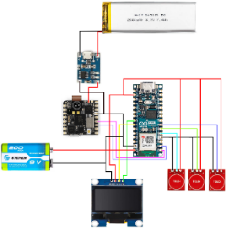
- Diagrama del circuito electrónico. Se muestra la interconexión entre el Arduino Nicla Vision, el Arduino Nano ESP32, la pantalla OLED, los botones táctiles y el sistema de gestión de energía. Fuente: Elaboración propia.
Se diseñaron tres PCBs (Fig. 7a-c): una para gestión de energía y cámara, otra para control de interfaz y una tercera para los botones táctiles, interconectadas mediante UART.

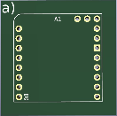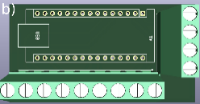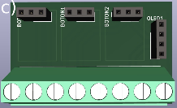
- a. Diseño de las placas de circuito impreso modulares. (a) PCB para el Nicla Vision y gestión de energía. (b) PCB para el Nano ESP32 y control de interfaz. (c) PCB para los botones táctiles. Fuente: Elaboración propia.
La operación del prototipo depende del usuario. Cuando el usuario activa la función “Traducir”, se inicia la captura y procesamiento de gestos; al salir, se detiene el proceso para evitar sobrecalentamiento, optimizando así el consumo energético y vida útil del dispositivo.

III. RESULTADOS
A. Interfaz digital
La interfaz digital desarrollada (Fig. 8) no solo demuestra usabilidad y eficiencia técnica al integrar funciones clave como traducción en tiempo real, ajustes personalizados y un minijuego interactivo, sino que también prioriza la accesibilidad e inclusión.

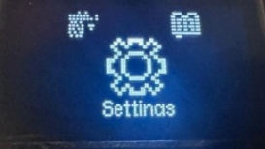
- Visualización de la interfaz principal en la pantalla OLED. Se aprecian las tres opciones de la interfaz: “Traducir”, “Ajustes” y “Aprendiendo”, junto con la retroalimentación visual de la selección. Fuente: Elaboración propia.
B. Red neuronal profunda.
La DNN clasifica 21 etiquetas (letras del abecedario español, sin las que requieren movimiento) alcanzando un 99% de precisión sin contar el fondo. Se entrenó la DNN como un modelo cuantizado para optimizar el uso de memoria, reduciendo la precisión de pesos y sesgos. Además, logró un Recall del 99% y un F1-Score de 98.5% (Fig. 9), demostrando un excelente balance entre precisión y detección de casos positivos.

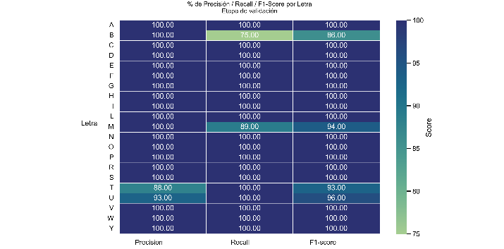
- Mapa de calor de las métricas de rendimiento por clase en la etapa de validación. Se detallan los porcentajes de Precisión, Recall y F1-Score para cada una de las 21 letras evaluadas. Fuente: Elaboración propia.
C. Principios de óptica
El sistema óptico desarrollado (Fig. 10) demostró ser funcional y eficiente: la combinación de componentes como la pantalla OLED, el espejo a 45° y el lente de Fresnel logró una proyección nítida y legible en tiempo real. La configuración compacta permitió integrar todo el sistema en los lentes sin obstruir la visión periférica del usuario.

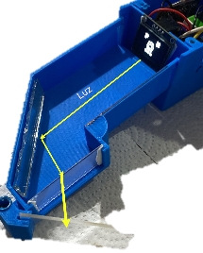
- Prueba funcional del sistema de proyección. Se observa la imagen nítida generada por la pantalla OLED siendo proyectada y visible en la lámina de acrílico tras pasar por el sistema óptico. Fuente: Elaboración propia.
D. Modelado 3D y circuito físico
El prototipo (Fig. 11) demuestra que es posible integrar visión por computadora en un dispositivo portátil accesible. La conexión entre microcontroladores permite controlar la interfaz y reconocer gestos en paralelo, evitando sobrecargar un único dispositivo.
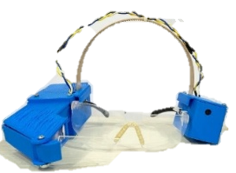
- Prototipo físico ensamblado. Se observan los módulos 3D montados sobre la estructura de las gafas, integrando la cámara, el sistema óptico y la electrónica de control. Fuente: Elaboración propia.
IV. DISCUSIÓN
Los resultados indican que emplear MobileNetV2 es una estrategia viable que prioriza la accesibilidad y autonomía sobre enfoques de nube (Avram et al., 2024). El 99% de precisión en gestos estáticos demuestra que las arquitecturas ligeras son altamente competitivas, mientras que modelos más complejos como ResNet y LSTM (Huang & Chouvatut, 2024) o Transformers (Shin et al., 2023), inviables en este hardware, reportan precisiones del 86.25% y 89% respectivamente. Sin embargo, la exclusión de gestos dinámicos y la dependencia UART son limitaciones técnicas, aunque puede optimizarse con Bluetooth Low Energy (BLE). Socialmente, el enfoque en LSM abre oportunidades para lenguas minoritarias.

V. CONCLUSIONES
El prototipo valida la viabilidad técnica de lentes inteligentes para traducir la dactilología mexicana mediante DNN en hardware de bajo consumo, alcanzando un 99% de precisión en gestos estáticos. Si bien la exclusión de letras con movimiento (J, K, Ñ, Q, X, Z) es una limitación actual que sugiere la necesidad de algoritmos de series temporales, la arquitectura ha sido comprobada. Tras esta validación técnica, el trabajo futuro inmediato se centrará en la construcción y evaluación del prototipo mediante pruebas de usabilidad con la comunidad sorda. Adicionalmente, se propone implementar conectividad BLE y expandir el soporte a otras lenguas de señas. Un diseño centrado en el usuario lo transformará en una herramienta educativa inclusiva, facilitando la interacción entre personas sordas y oyentes.

AGRADECIMIENTOS
Los autores agradecen a R. Nava Martínez y P.Y. Contreras Pool por su valioso apoyo en la revisión de este artículo. Sus observaciones y sugerencias fueron fundamentales para mejorar las ideas y la calidad de este trabajo.

REFERENCIAS

Herrera-Fernández, V. (2014). Alfabetización y bilingüismo en aprendices visuales. Aportes desde las epistemologías de sordos. Educación y Educadores, 17(1), 135-148.

Shen, Y., Zhou, T., Zou, W., Zhang, J., Yan, S., Ye, H., & Huang, W. (2025). Global, regional, and national burden of hearing loss from 1990 to 2021: findings from the 2021 global burden of disease study. Annals of Medicine, 57(1). https://doi.org/10.1080/07853890.2025.2527367

Secretaría de Salud. (2021). Con discapacidad auditiva, 2.3 millones de personas: Instituto Nacional de Rehabilitación. Obtenido de Gobierno de México: https://www.gob.mx/salud/prensa/530-con-discapacidad-auditiva-2-3-millones-de-personas-instituto-nacional-de-rehabilitacion?idiom=es

Peréz de la Fuente, O. (2014). Las personas sordas como minoría cultural y lingüística. (15), 267-287.

Huang, J., & Chouvatut, V. (2024). Video-Based Sign Language Recognition via ResNet and LSTM Network. Journal of Imaging, 10(6). https://doi.org/10.3390/jimaging10060149

Shin, J., Musa Miah, A. S., Hasan, M. A. M., Hirooka, K., Suzuki, K., Lee, H. S., & Jang, S. W. (2023). Korean Sign Language Recognition Using Transformer-Based Deep Neural Network. Applied Sciences (Switzerland), 13(5). https://doi.org/10.3390/app13053029

Avram, C., Păcurar, L. – F., & Radu, D. (2024). Sign Language Classifier based on Machine Learning. Technologia i Automatyzacja Montażu, 123(1), 10–15. https://doi.org/10.7862/tiam.2024.1.2

Sandler, M., Howard, A., Zhu, M., Zhmoginov, A., & Chen, L.-C. (2018). MobileNetV2: Inverted Residuals and Linear Bottlenecks. 4510-4520. doi:10.1109/CVPR.2018.004

